Materialen hst. 19

Samen werken binnen de kerkenraad

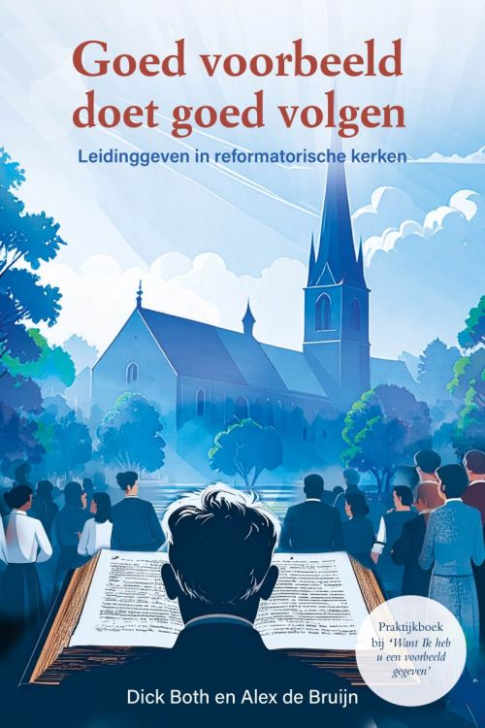
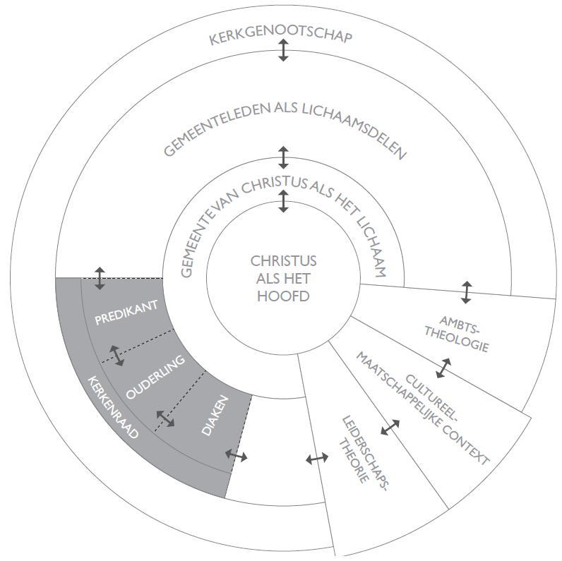

Instrumenten
- Disc-test
De DISC-test is een gedragsanalyse-instrument dat inzicht geeft in voorkeursstijlen van communiceren en handelen. Binnen een kerkenraad gebruik je DISC niet om mensen te labelen, maar om:
- onderlinge verschillen beter te begrijpen
- communicatie te verbeteren
- rollen effectiever te verdelen
- spanningen constructief te hanteren
Belangrijk uitgangspunt: DISC meet gedrag, niet karakter, geloofsvolwassenheid of geestelijke autoriteit.

De Disc-test is digitaal in te vullen via de volgende link: https://www.123test.com/nl/disc-test/

Toepassingsmogelijkheden:

Vertaling naar kerkenraadspraktijk
Maak het concreet. Bespreek bijvoorbeeld:

Communicatie
- D: behoefte aan duidelijkheid en snelheid
- I: behoefte aan interactie en ruimte
- S: behoefte aan veiligheid en harmonie
- C: behoefte aan structuur en onderbouwing

Vergaderingen
- Wie neemt snel het woord?
- Wie blijft stil maar heeft wel input?
- Wie bewaakt de inhoud en kwaliteit?

Besluitvorming
- Zijn we te snel (D) of juist te traag (S/C)?
- Krijgt iedereen voldoende ruimte (I/S)?

Rollen verdelen
Gebruik DISC-inzichten bij taakverdeling:
- D: voorzitterschap, besluitvorming, visie
- I: communicatie, gemeentecontact, inspiratie
- S: pastoraat, zorg, continuïteit
- C: beleid, financiën, structuur
- Reflectie op een kerkenraadsvergadering
Functioneren binnen de kerkenraad(svergadering) wordt door veel respondenten als een ingewikkeld en veeleisend element ervaren. Vanuit de leiderschapsliteratuur weten we dat een goede vergadering een aantal kenmerken en vereisten kent:
  - definieer het doel van de vergadering;
  - bepaal de vergaderleider;
  - zorg voor goede informatie vooraf en heldere agendapunten;
  - bepaal de tijdsduur;
  - neem de vergadering en de bespreekpunten serieus;
  - respecteer andermans tijd;
  - voorkom afleiding;
  - moedig mensen aan hun mening te uiten … maar houd het wel binnen de perken;
  - weet wanneer je moet stoppen.

Leg deze kenmerken en vereisten eens naast de laatste kerkenraadsvergadering.
Wat vond je de kracht van deze vergadering? Wat kan of moet beter?

Verder lezen
- www.christelijkeleider.nl/content/uploads/2024/09/Delta-Studie-2012-De-vier-kerk-en-leiderschapsystemen.pdf
- www.christelijkeleider.nl/content/uploads/2024/09/Plomp-1967-Presbyteriaal-Episcopaal.pdf

Verder kijken
- https://www.youtube.com/watch?v=SzlzHB3Du2A

